מבחן לדוגמא לכיתה ט'

שאלה 1

פתרו את המשוואות:

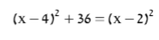

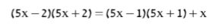

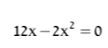

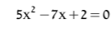
שאלה 2

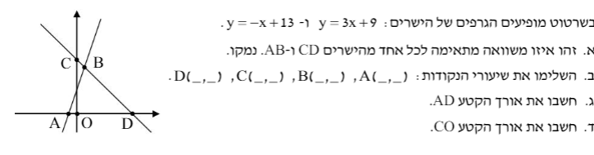
ה. חשבו את שטח המשולש ABD

שאלה 3
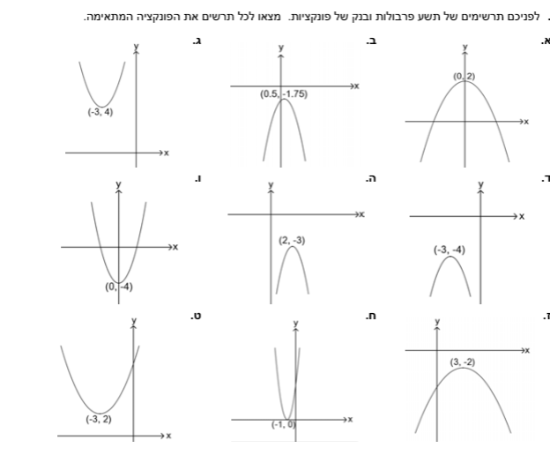

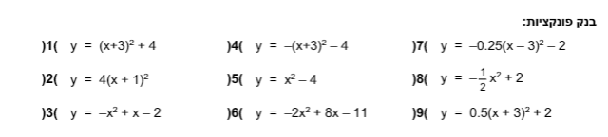

שאלה 4

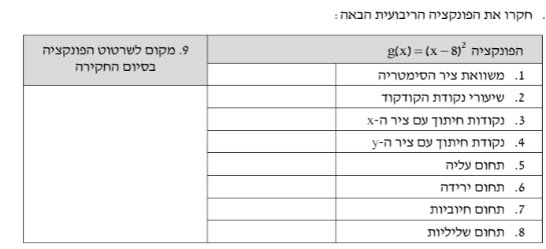

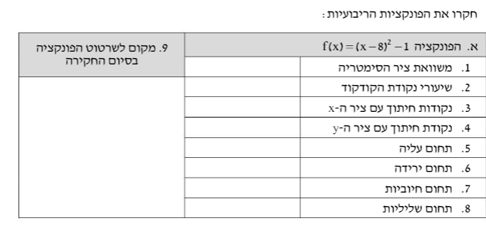

שאלה 5
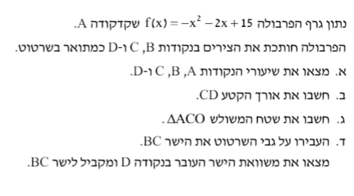
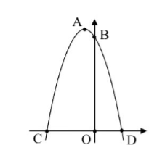

ה. נתונה הפונקציה g(x)=f(x)-5 - מהם שיעורי הקודקוד של הפונקציה g(x) ?

שאלה 6

שרטטו גרף המתאים לתכונות:
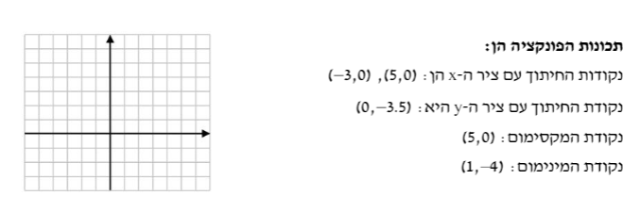

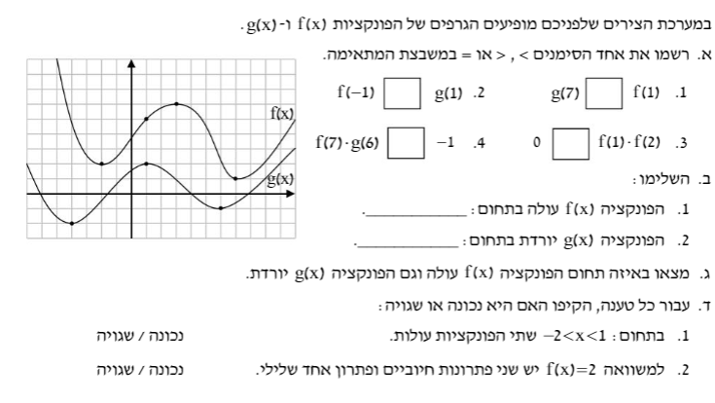
שאלה 7

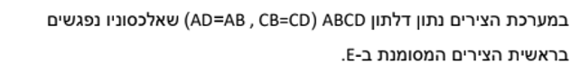
שאלה 8
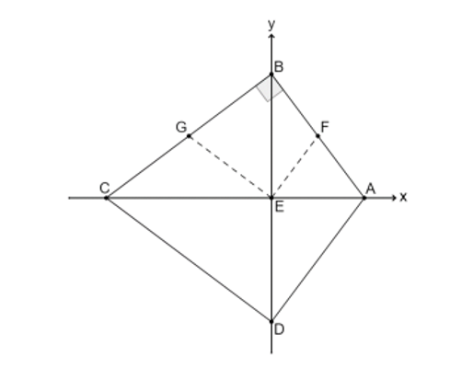

נתון: BD =20 ס"מ
AB = 26 ס"מ

- הסבירו מדוע BE=ED

- חשבו את שיעורי הנקודות B , D

- היעזרו במשפט פיתגורס במשולש AEB וחשבו את הצלע AE

- חשבו את שטח הדלתון אם ידוע ששיעורי הנקודה C הם ( 10,0-)

- מצאו את שיפוע הישר CB

- מצאו את משוואת הישר CB

שאלה 9

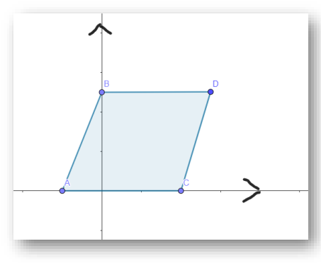
שיעורי הנקודה A של המקבילית ABCD הם :( 1,0-)

אורך הקטע AC הוא 9

- חשבו את שיעורי הנקודה C

ב. חשבו את שיעורי ה קודקוד B הנמצא על ציר ה – y אם ידוע ששטח
המקבילית הוא 80 יחידות ריבועיות

- חשבו את שיפוע הישר CD

- מהי משוואת הישר עליו מונח האלכסון BC ?

ו. הנקודה E נמצאת על צ יר ה- X ושיעוריה הם (3,0) קבעו האם המשולש
ABE הוא שווה שוקיים. נמקו את תשובתכם

ז. האם קיימת נקודה F הנמצאת על ציר ה – y כך ש – ABEF הוא דלתון?
נמקו

